考研 | 湖州师范学院水产一级学科硕士点招生
物競天擇傳承励新

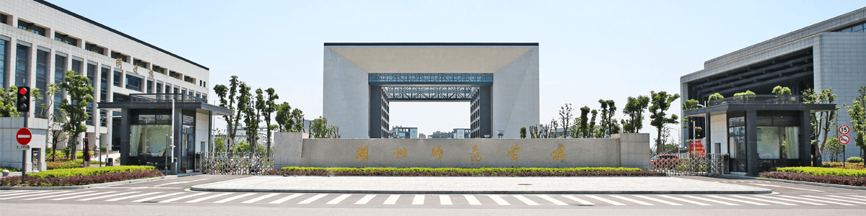
欢迎调剂
湖州师范学院
水产一级学科
硕士点研究生

湖州师范学院 所在地为浙江省湖州市。湖州地处长三角核心城市区，东邻上海、南靠杭州、北接南京，与苏州、无锡隔太湖相望，是太湖周围唯一因湖得名的城市。境内高铁贯通，区位内有四座国际机场，形成沪宁杭区域1小时以内交通圈。元代大诗人戴表元有诗言“行遍江南清丽地，人生只合住湖州”。“西塞山前白鹭飞，桃花流水鳜鱼肥”，唐诗中的湖州景象依旧可见。
湖州是全国美丽乡村建设的发源地、“绿水青山就是金山银山”重要思想的诞生地、全国地市级生态文明先行示范区、全国最早推行绿色GDP的城市。
湖州师范学院是一所综合性的全日制普通高等学校。学校1958年开始高等教育，1994年开始招收本科生，2012年开始联合招收硕士研究生。学校是全国“文明单位”、全国学雷锋活动示范点，是国家第一批“卓越医生”和“卓越农林人才”教育培养计划项目试点高校、浙江省应用型建设试点示范学校。学校以北宋著名教育家胡瑗的“明体达用”教育思想为校训，弘扬“艰苦奋斗、自强不息、包容求新、博雅笃行”师院精神，坚持“校地共育”人才培养模式，全力培养高素质应用型人才。当前，学校正按照2006年习近平总书记在浙江工作期间来校视察时的指示，坚持“因地制宜、体现特色、服务地方”的办学方针，朝着建成“在国内有一定影响、一定水平、一定地位的湖州师范大学”的目标迈进。
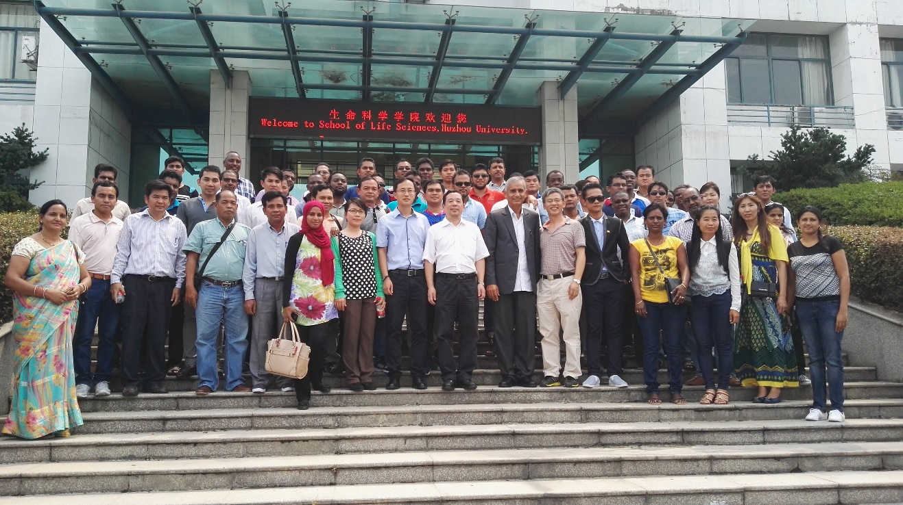

生命科学学院面向全国招收水产一级学科硕士研究生。水产养殖学专业于2012年开始联合培养硕士研究生，同年水生生物学获批浙江省“十二五”重点学科；2014年实用技能型水产养殖人才培养项目入选国家首批卓越农林人才教育培养计划改革试点项目，同年，被浙江省教育厅列为浙江省普通本科高校新兴特色专业。2016年水产学科获批“十三五”省一流学科；2018年被国务院学位委员会正式批准为水产一级学科硕士学位点。

师资力量强、富有活力

学院人才培养、师资专业发展的国际化环境与条件富有优势。本学科固定成员共有46人，其中正教授18人(含校聘教授2人)，副教授20人，博士40人；特聘共享院士2人，外聘教授1人，国家产业技术体系岗位科学家3人，国家千人计划人才1人，省突出贡献中青年专家1人，省重点创新团队带头人1人，享受国务院特殊津贴专家1人，省“151”人才工程第二层次1人。近几年，本学科新增国家级项目10项、省部级项目35项，获授权发明专利7项，纵向科研项目总经费2000余万元，研究成果获省科技进步奖一等奖1项、二等奖2项。举办国内外重大学术会议5次，并与美国、加拿大等国家开展了广泛的学术交流与合作。
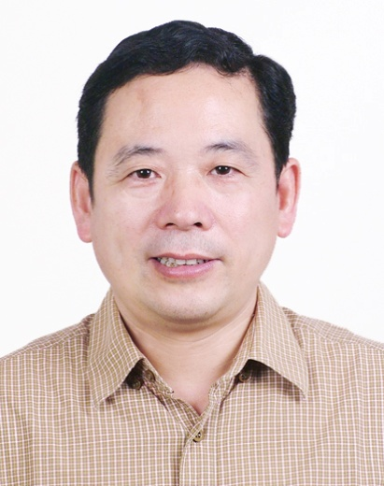
学位点负责人兼水产营养与饲料学方向负责人叶金云，二级研究员，博导。国家大宗淡水鱼产业技术体系青鱼营养需求与饲料岗位科学家，中国水产学会常务理事，省淡水养殖重点科技创新团队带头人，长期从事水产养殖以及营养与饲料等研究工作。先后主持或承担国家、省部级科研项目30余项；获国家科技进步三等奖1项、省科技一等奖3项、省科技二等奖4项。1999年获国务院特殊津贴；2006年被授予“省农业科技突出贡献奖”；2009年被授予“省有突出贡献的中青年专家”。发表论文90多篇（SCI收录18篇），编著（合编）著作3本；获国家发明专利8项；主持制定国家行业标准2项，参与制定国家标准1项、省地方标准4项。主要骨干为：吴成龙教授、吴湘教授、丁志丽副教授、明建华副教授等。

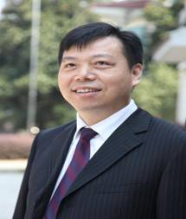
水产遗传育种与繁殖方向负责人杨国梁研究员，系国家虾蟹产业技术体系岗位科学家、中国渔业协会理事、第五届全国原良种审定委员会委员、中国甲壳动物学会第二届理事，主要从事水产养殖品种、育种技术的研发与示范推广工作，作为第一完成人成功选育出国内第一个罗氏沼虾新品种“南太湖2号”，尤其是在近几年的推广中，成效显著，已成为业内第一品牌。“罗氏沼虾‘南太湖2号’新品种培育与配套技术研究”获2013年度浙江省科技一等奖（第一完成人）；“罗氏沼虾病毒性肌肉白浊病病原的分离鉴定及诊断技术研究”获2004年度浙江省科技二等奖（第二完成人）；“罗氏沼虾良种选育技术研究”获2006年度浙江省科技三等奖（第一完成人）。主要骨干为：邵朝纲教授、唐琼英副研究员、采克俊副教授等。
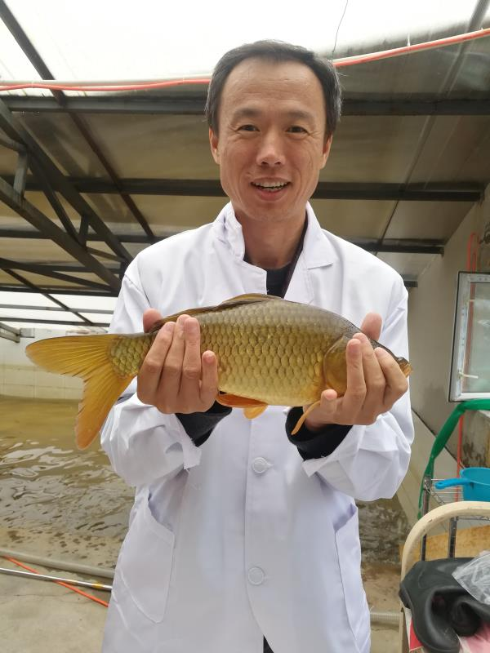
水产养殖学方向负责人徐奇友研究员，博士后，现为国家大宗淡水鱼产业技术体系鲤鱼营养需求与饲料岗位科学家。中国水产学会动物营养与饲料研究会委员。美国A&M大学，Idaho大学访问学者。上海海洋大学博士生导师，南京农业大学、东北农业大学硕士硕士生导师。主要从事鱼类营养与饲料，生态养殖技术研究，在鱼类营养物质代谢、营养与免疫、营养与肠道健康等方面研究深入。近年来，主持国家自然科学基金等项目，科研经费400余万元。在国内外刊物发表论文100余篇，其中SCI收录20余篇，主编专著2部，获得发明专利12项，获省部级一等奖2项，二等奖3项。目前，主要从事营养与肠道健康、“生物絮团”生态养殖技术研究。主要骨干为：张易祥教授、王宇庭副教授、胡晓斌副教授等。
广泛的国内、国际学术交流与合作

先后与加拿大魁北克大学、美国奥本大学等签定了合作协议（备忘录），进行校际互访、学生交流、教师进修、专家讲学等广泛的学术交流活动和科研合作。与加拿大魁北克大学共建了“水产养殖与环境研究国际联合实验室”，全面开展项目研发、人才互派、学术交流等全方位合作。

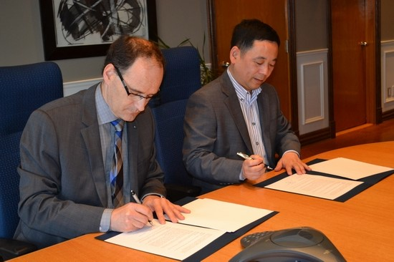

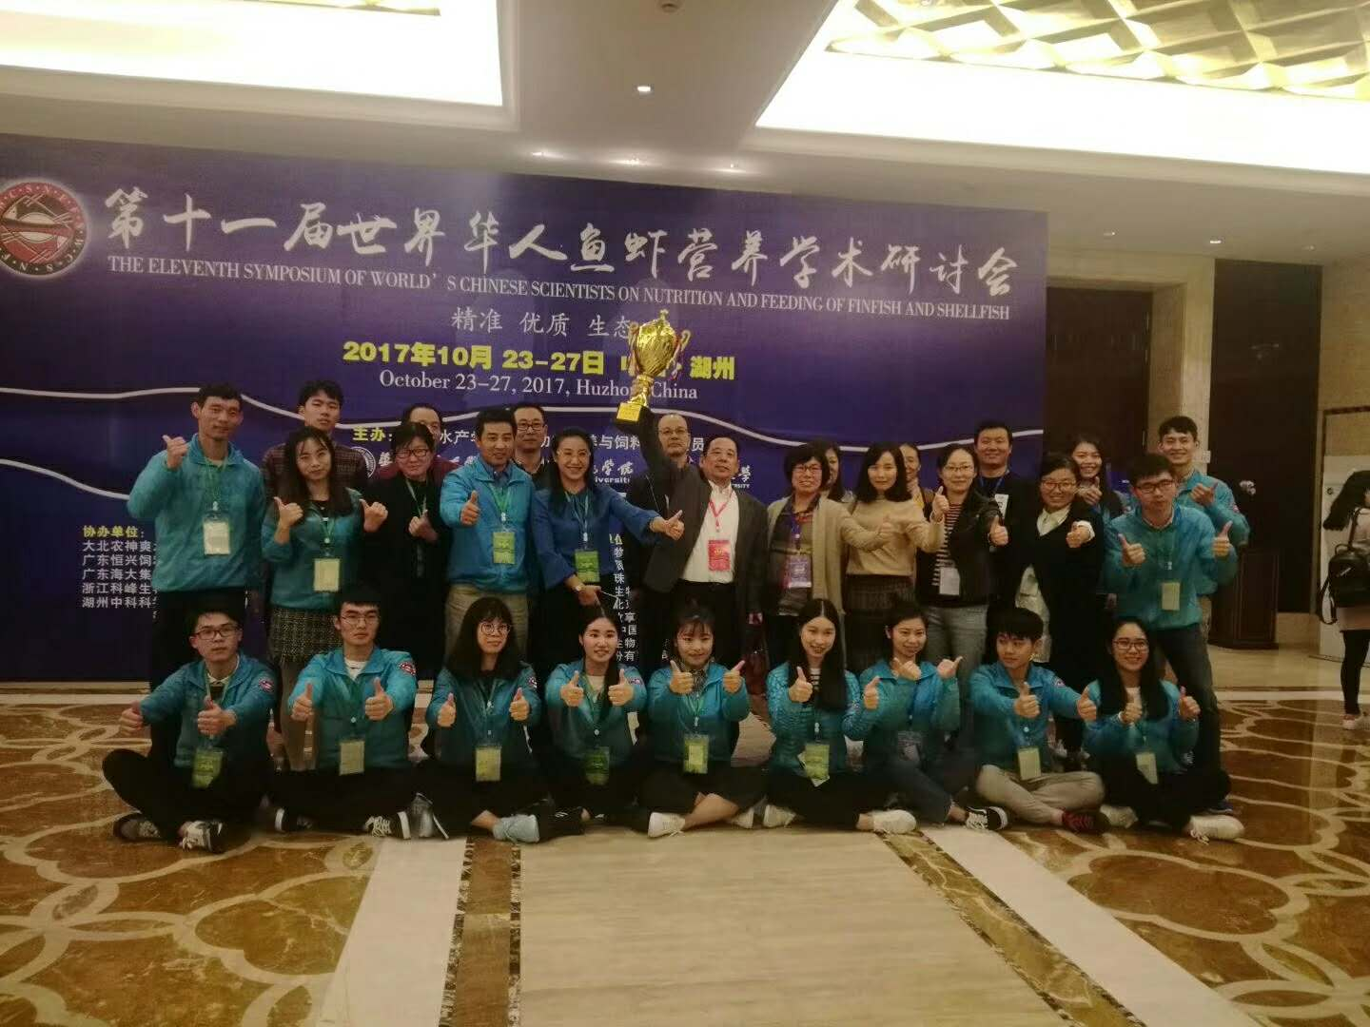

先进的实验平台

水生动物繁育与营养国家地方联合工程实验室、QUAR-HU水产养殖与环境研究国际联合实验室、浙江省水生生物资源养护与开发技术研究重点实验室、中国水产科学研究院水生动物繁育与营养重点实验室以及浙江省水产养殖实验教学示范中心等一批重大科研、教学平台。实验室总面积3500多平方米，仪器设备及试验设施资产总值3000多万元。近年来，学校瞄准湖州“鱼米之乡”的特色及我国渔业产业发展的重大需求，将水产学科作为战略性发展学科，使该学科取得迅速发展。学科已在淡水养殖领域居全省高校领先地位。
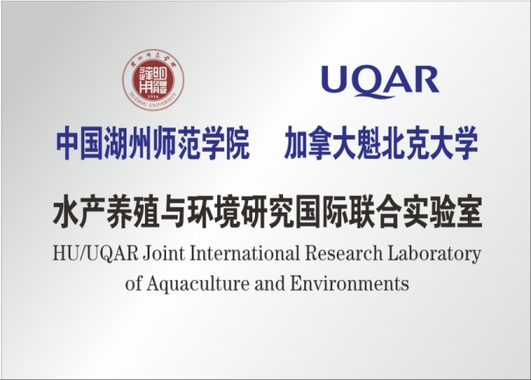
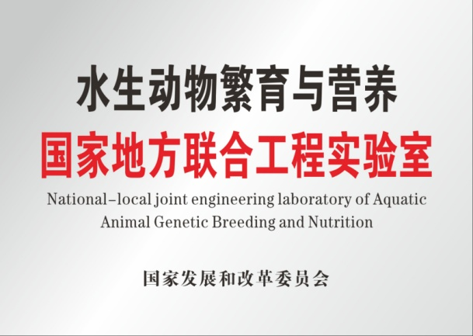
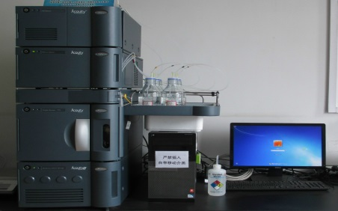 | 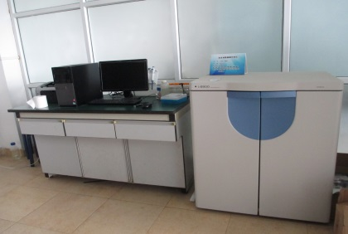 | 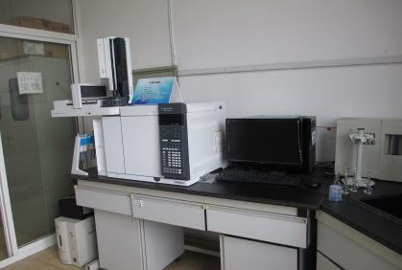
超高效液相色谱仪 | 全自动氨基酸分析仪 | 气相色谱仪
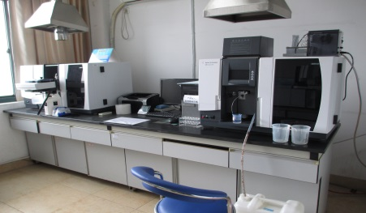 | 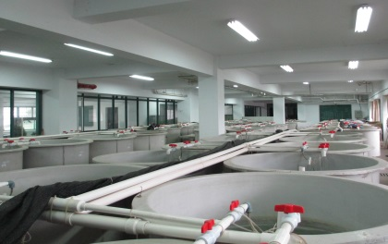 | 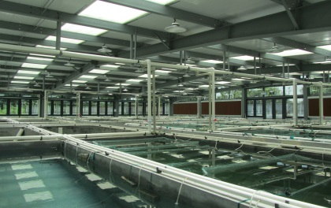
原子吸收光谱仪 | 养殖系统试验基地 | 水生养殖实验中心
主要研究方向

01水产营养与饲料学：围绕浙江特色和大宗淡水种类，开展鱼虾水生动物营养需求及其代谢调控技术、蛋白源替代技术、脂肪源替代技术、环保型配合饲料及农（水）产品质量安全控制等研究，其中在青鱼、草鱼、翘嘴红鲌、鲈鱼及淡水青虾等的营养需求、代谢调控、蛋白源替代、绿色饲料研发及养殖排放污水净化处理技术等研究领域居国际领先或先进水平。
02水产遗传育种与繁殖：围绕浙江主导或特色淡水养殖鱼虾，尤其是南太湖流域特色品种，重点开展翘嘴红鲌、淡水青虾、泥鳅、黄颡鱼等种质鉴定与繁育关键技术研究；利用国内最完整的罗氏沼虾种质资源库，采用“多性状复合育种技术”开展罗氏沼虾育种、繁殖与推广工作；应用生物信息学技术对水生动植物种质资源与不同经济性状的分子标记进行数据分析，技术水平居国际或国内领先。
03水产养殖学：围绕养殖水域环境保护与修复方面进行广泛和深入研究，尤其在生物絮团生态养殖模式、水体富营养化和蓝藻水华的发生机理及防控技术、放养渔业的放养捕捞模型、鱼类下行影响的敏感指标、水草生长方程及对水质影响、大型底栖动物对底泥磷的富集作用，水环境保护与生态修复、养殖废水处理技术的研究与示范等方面居国内领先。
04水产医学：从水产动物病原学、流行病学、病理学、药理学和免疫学入手，开展水产动物疾病的病因、流行规律、致病机理、诊断技术、药物筛选、免疫防治与健康养殖技术研究。

调剂
接受农学类考生调剂。
具体调剂要求和程序根据国家规定政策办理。届时学校会在中国研究生招生信息网发布调剂缺额专业、数量等信息，拟调剂考生在网上递交调剂申请。

奖学金助学金类型
01 学业奖学金

奖助对象：所有研究生
奖助金额：平均每人不少于8000元/年
覆盖面：100%
02 国家助学金
奖助金额：6000元/年
覆盖面：100%
03 国家奖学金

奖助金额：20000元/年
覆盖面：3%左右
04 “国梁水产”专项奖学金
奖助金额：5000元/年
覆盖面：5%左右

05 “三助一辅”岗位津贴
奖助对象：助管、助教、助研（助研岗位补助由导师发放）、兼职辅导员
奖助金额：按月发放
覆盖面：一定比例
06 国家助学贷款

奖助对象：符合国家助学贷款条件的所有研究生
奖助金额：贷款金额不超过年度学费和住宿费标准的总和

注：具体以发文为准。

常见问题解答
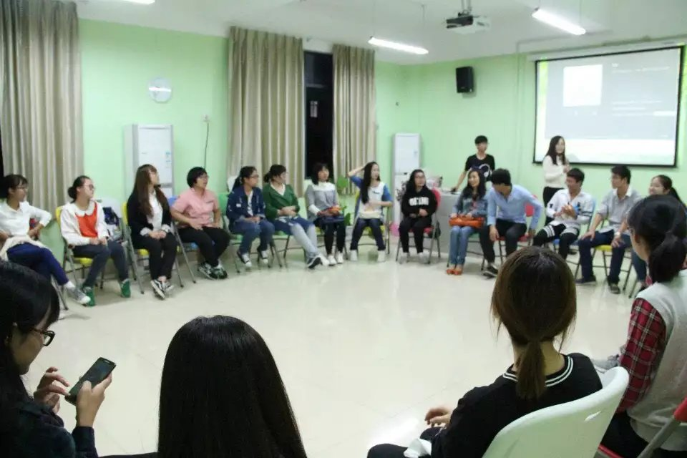

Q1：湖州师范学院水产一级学科硕士招生数额在录取时有变动吗？
当年实际招生基本上按目录中公布的计划招生人数仅供参考，人数以教育行政部门批复的规模数为准。
Q2：学习期间可否申请助学贷款？
可以。家庭经济困难的考生本人入学后向校学生处提交申请，由银行主管部门按照国家助学贷款政策有关规定审批。
Q3：没有学位可以报考吗？
报考湖州师范学院水产一级学科硕士研究生按照国家有关规定执行。
Q4： 同等学力考生报考硕士研究生应注意哪些问题？
专科毕业生：获取专科学历证书两年或两年以上（获取日期起至录取当年 9 月 1 日止）；
成人高校本科毕业生、自学考试本科毕业生、函授本科毕业生等三类考生欲以本科生身份报考须于报名前取得本科毕业证书、学士学位证书；否则按照同等学力报考条件对待。
同等学力身份考生复试时须加试①鱼类学 ②水生生物学，方式为笔试。
Q5： 可否跨专业报考、还须加试专业科目吗？
不限制跨专业考生报考硕士研究生。同等学力考生需要加试专业科目。
Q6： 可否调剂录取？
接受调剂。具体调剂要求和程序根据国家规定政策办理。届时学校会在中国研究生招生信息网发布调剂缺额专业、数量等信息，拟调剂考生在网上递交调剂申请。
Q7： 录取原则是什么？
以初试、复试成绩综合排名，择优录取。
Q8：在职考生可采取怎样的学习方式？
根据在职考生报考专业培养方式确定学习方式。
Q9：参考书怎样购买？
水产一级学科硕士专业参考我校招生简章中的考试大纲中指定的参考书。
Q10： 专业课问题如何咨询？是否有专业介绍？
考生可以通过招生简章上的电话进行电话咨询。

Q11：毕业去向？
1、升学：国内外著名高校攻读博士学位。
2、公务员、企事业单位和相关高校从事管理或教学等方面工作。
3、科研相关机构从事科学研究和管理等工作。
4、国内外相关公司和机构从事管理和市场服务等工作。
5、自主创业或其它。

联系人：姜露 唐琼英
联系电话：0572-2321016/0576-2599695
QQ交流群：1011648661
E-mail：02988@zjhu.edu.cn；
02538@zjhu.edu.cn

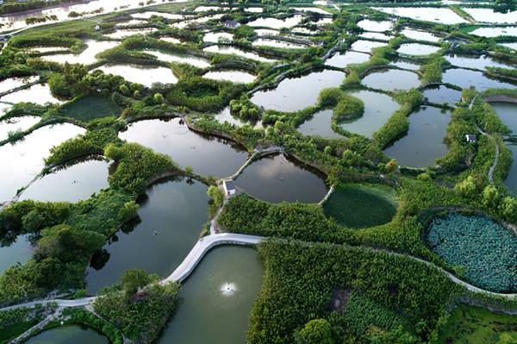

想了解更多，请关注本校官方微信账号：湖师生命之光

